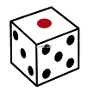

6th grade unit 7 My Best Memory

**BOARD GAME**

Name

D)

C) My best memory is…

1. 運動会in英語は何ですか？

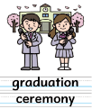

日本語で

B)

Go to **N**

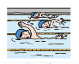

|  |
| --- |
| yes |
| no |

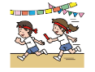

E)　What

kyushoku do you like?

I like….

J) Do you like P.E.?

YES・NO

I) 日本語で?

H) 自己紹介

（名前・何歳）

My name is___.

I’m 11. / I`m 12.

F) What’s this?

英語で



G)好きな教科は？ I like….



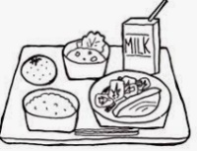

K) ALT　と**じゃんけん**しよう。勝ち、そのまま、負け、start

に戻ろう

M) What’s this?

英語

で？

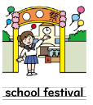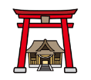

N) 黒板に

SAITAMAと

書きましょう。

P)

**英語**

**で？**

O) Go to

**V**

L)　 1～20を言いましょう



Q) ALT　と**じゃんけん**しよう。勝ち、そのまま、負け、J)

に戻ろう

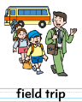

V)

日本

語で

T)　summer

vacation

inニホン語？

W) 黒板に自分のnameと

書きましょう。

R) My best memory is…

S) 英語で

6つを言う。

う。

U) Go to

**P**

X) **日本語で?**

27) Go to

**L**

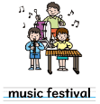

Y)　**“sports day”**

in 日本語？

29)

**日本語and**

英語で？

28) 英語でstationery・文房具3つを言う。

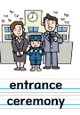

Z) What’s this? 英語で



30) Go to

**V**

FINISH

ぴったり

33) Go to **29**

32) What color do you like？

I like……………

34) **英語で**school events・学校行事3つ

を言う。

31) ALT　と**じゃんけん**しよう。勝ち、そのまま、負け、R)

に戻ろう